## 打开java web项目的时候出现 loading descriptor for XXX 长时间等待的解决方案

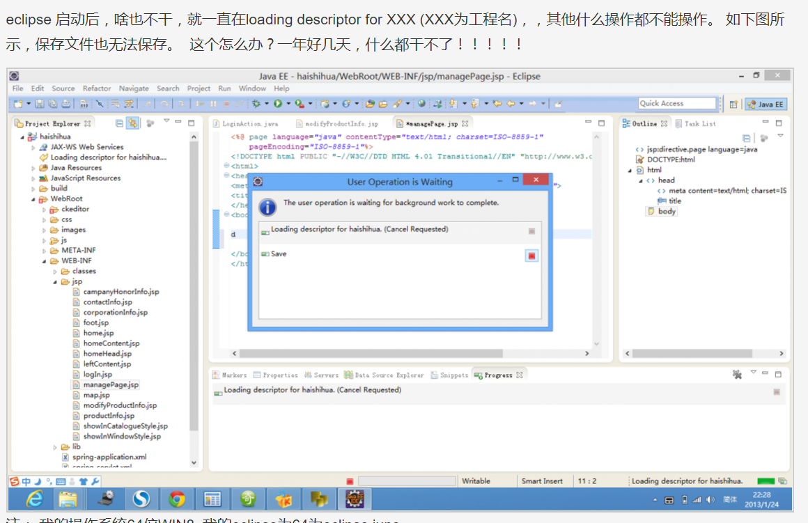

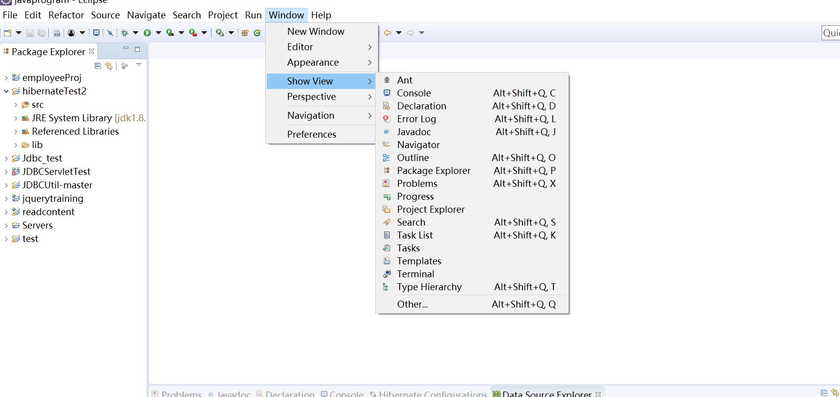

方案1.如所示,将project explorer 改为 package explorer,首次将jsp部署到tomcat可能会有一段事件等待.

方案2 重启电脑,重新打开几次eclipse